進化したインターバル速歩 i-Walkシステム
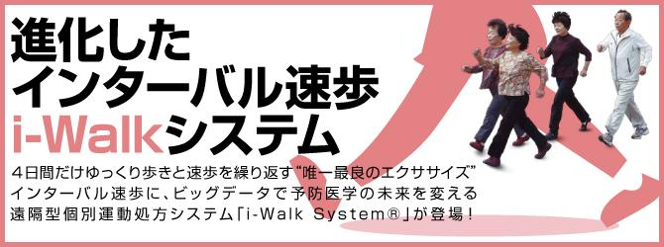
信州大学とNPO法人熟年体育大学リサーチセンターは、「インターバル速歩」による運動処方の指導・解析を行う新しい遠隔個別運動処方システム「i-Walk System®」を共同開発し、平成26年12月、サービスを開始した。
もはや国際標準として注目される「インターバル速歩」に「i-Walk System®」を導入することにより、適切に体力が向上されているかどうかを本人がチェックでき、健康維持や医療費削減に役立つと同時に、健康保険組合や自治体等の各保健事業者が、メタボ対策の進捗度合いをビッグデータで確認できるシステムがスタートした。
（文・服部千恵子）
・・・・・ 信州大学広報誌「信大NOW」第91号（2014.1.30発行）
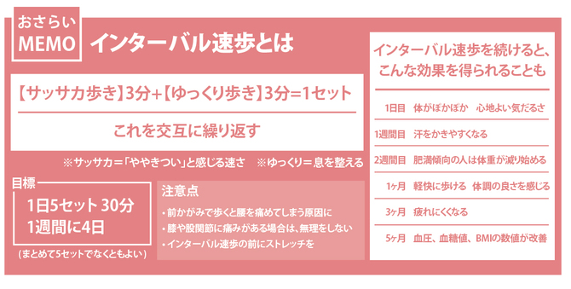

i-Phone アプリを活用した健康管理の新システム
「i-Walk System®」を開発
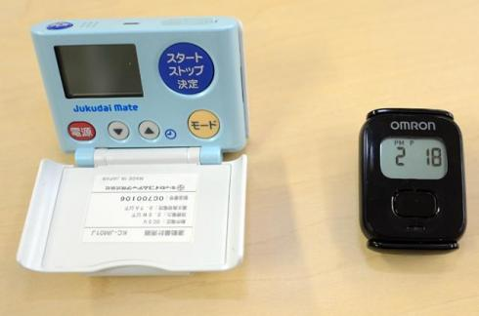
レンタルされる新型カロリー計は、従来の半分以下のコンパクトサイズ。専用アプリでi-Phoneと連動し、データ送信や運動成果の確認ができる。
3分間の「サッサカ歩き」と3分間の「ゆっくり歩き」を交互に繰り返すだけ。生活習慣病や糖尿病の予防に有効で、しかも手軽な運動法として国内外から注目を集めている「インターバル速歩」。その新しい遠隔個別運動処方システムを開発したのは、信州大学先鋭領域融合研究群バイオメディカル研究所の能勢博教授を中心とした信州大学とNPO法人熟年体育大学リサーチセンターのチームだ。キッセイコムテック(株)（ サーバー管理）、オムロンヘルスケア(株) （ハード、デバイス提供）、(株)グラムスリー（アプリ開発）と共同研究を行い、インターバル速歩の活動量を自分で測定できる、新型インターバル速歩専用活動量計「i-Walk Pro®」を開発した。
発表と同時に、その運動データを解析し、結果とアドバイスをi-Phoneで確認できるi-Phoneアプリ「i-Walk Gym®」をAppストアで無償公開。これらを総合した「i-Walk System®」がスタートした。これまでは松本市、茅野市、上田市など長野県域の熟年体育大学参加者に限られていたシステムが、企業の健康保健組合や自治体等を通して、全国のシステム参加者に提供できるようになった。個人の体力測定や健康診断の結果を解析し、個別の運動状況に専門的なフィードバックを与える。科学的エビデンスに基づくフィードバックとアドバイスがスマートフォンなど携帯端末を通して遠隔で受けられるのが、他の活動量計と大きく違うポイントだ。

遠隔型個別運動処方システムで医療費を2割削減
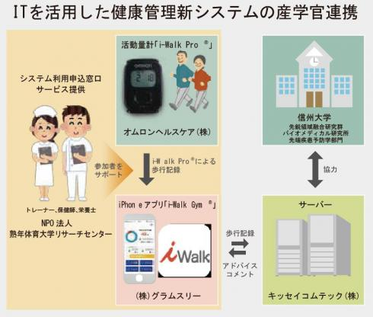
ITを活用した健康管理新システムの産学官連携
「超高齢化社会に向けて、団塊の世代が天寿をまっとうできる、庶民のための運動処方を」と能勢教授は語る。「i-Walk Pro ®」のレンタル使用料は、1 年間で36,000円(月額換算3,000円)。前身機に比べ格段にコンパクト化し、使用料もコストダウンを図った。誰でも手軽に、安価で運動効果の計測ができ、個人個人の状況に合わせた運動指導が受けられる。
開発のベースとなったのは、過去13年間に蓄積された「インターバル速歩」を行う5,400人以上のデータベースだ。今後の目標としては、年間1万人、最終的には10万人を目指している。
インターバル速歩を行う人には、体力の維持・向上だけでなく、医療費の削減という大きな効果が現れている。実際に松本市で、65歳以上の国民健康保険加入者で「インターバル速歩」を行った人と行わない人の医療費を比較した結果、半年で22,901円、市民平均医療費の20％相当の金額を削減する結果となった。（※NPO法人熟年体育大学リサーチセンター調査より）

国際標準となりつつあるインターバル速歩
インターバル速歩は、いまや国際標準になりつつある。ニューヨークタイムスの「唯一最良のエクササイズ」という特集でも取り上げられ、「ダラダラした運動をいくらやっても効果はない。強度のある運動を短時間でいい」と称賛を受けた。
その研究には20年の歳月が費やされている。健康増進に効果的と言われていたウォーキングでは筋力、持久力の向上が見込めないことが近年の研究で明らかになり、運動生理学の定説である個人の最大体力の7割以上の負荷をかけることが可能で手軽な運動法として開発された。体力の向上のみならず、骨密度の増加や血圧、血糖値の改善、減量などに効果が表れる。1日30分を週4日の取り組みで効果を実感でき、持続しやすいことも注目の大きな要因だ。
マシンを使わない運動法である「インターバル速歩」、それを計測する「活動量計」、そして「遠隔型個別運動処方システム」。この3つが揃うことにより、システムはさらにグローバル化する。現在、英語、中国語への多言語サーバーの展開も進行中だ。予防医学のビッグデータ化の時代がすぐそこにある。

予防医学の未来はさらなるグローバルステージへ
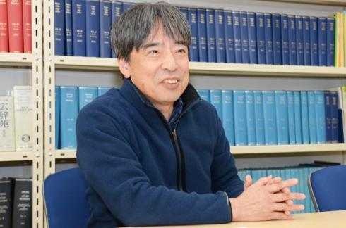
能勢 博 (のせ ひろし)
信州大学学術研究院 教授（医学系）
先鋭領域融合研究群 バイオメディカル研究所
先端疾患予防学部門所属 博士（医学）

京都府立医科大学卒業。米国エール大学医学部研究員、京都府立医科大学助教授などを経て、1995年より信州大学医学部附属加齢適応研究センター教授、2003年同大学院医学系研究科教授、2014年より現職。
「運動ということにこだわっていると限られた視野しか見えてこないが、広げてみると新しい分野が出来てくるのではないか？」と能勢教授は語る。
遠隔型個別運動処方システムが新しい分野を開発する可能性は多様だ。例えば、全国のデータがサーバーに送られることによって、「ご当地ソフト」ができる。気候、気温、気圧や標高などの位置情報と血圧、血糖値などのデータを解析することで、その地域の特性が検証できる。山の標高に合わせ、登山に適した体力を算定したり、桜前線のように気候変化に合わせた「血圧前線」を作成できたり、検証フィールドとしての可能性はまだまだ広がるポテンシャルを持っている。日本に限らず、アメリカ、中国に導入すれば、アウトプットは民族学や社会学、遺伝学などにも及ぶことになる。
予防医学は、現在、医学全体の5％にしかすぎないが、今後はまだまだ発展する領域だ。運動処方のマーケットができれば、医学教育の改革にも寄与できる。栄養士、運動トレーナー、保健士とも連携して、信大の中に新しいエキスパートが生まれれば、予防医学のステージはさらに広がるだろう。

著者プロフィール＞
能勢 博（のせ ひろし）
医学博士、信州大学医学部特任教授。
1952年生まれ。京都府立医科大学医学部卒業。京都府立医科大学助手、米国イエール大学医学部博士研究員、京都府立医科大学助教授、信州大学学術院医学系教授( 疾患予防医科学系専攻・スポーツ医科学講座) を経て、現在、同大学医学部特任教授。画期的な効果で、これまでのウォーキングの常識を変えたと言われる「インターバル速歩」を提唱。信州大学、松本市、市民が協力する中高年の健康づくり事業「熟年体育大学」などにおいて、20 年余りで8700人に運動指導をしてきた。趣味は登山。長野県の常念岳診療所長などを歴任し、81 年には中国・天山山脈の未踏峰、ボゴダ・オーラ峰に医師として同行、自らも登頂。著書に『いくつになっても自分で歩ける!「筋トレ」ウォーキング』( 青春出版社)、『山に登る前に読む本』『ウォーキングの科学』( 共に講談社) など。NHK「ためしてガッテン!」「ラジオ深夜便」などマスコミ出演も多数。

もうジムには行かなくていい！世界一シンプルで科学的に証明された究極のウォーキング「インターバル速歩」とは？
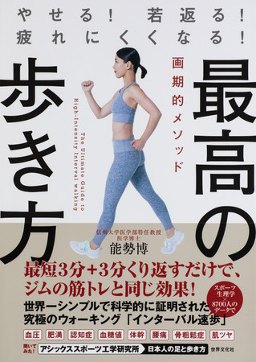
■たった3分！ジムに行かなくても、歩き方でカラダが変わる！
「ジムに行かなくても筋肥大ができる」「効率よく持久力がついた！」そんな声から近年話題となっているのが「インターバル速歩（そくほ）」です。インターバル速歩は早歩きとゆっくり歩きを3分ごとに繰り返すだけの手軽な全身運動。いつでもどこでもできる運動なのに、筋力と持久力が一気にアップする、今や自治体や健康系団体などからも注目される画期的なメソッドなのです。
本書は、インターバル速歩の第一人者である著者・能勢 博氏らの20年間にわたる豊富な科学データを基に、インターバル速歩の方法、効果、メカニズムを、グラフとイラストを駆使してわかりやすく解説。初めての方にもぴったりな一冊です。
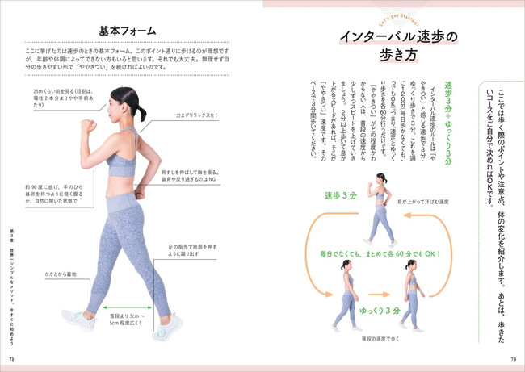
■もうだらだら「一日一万歩」は必要なし！歩き方を変えるだけで「筋トレ＋有酸素運動」の効果
インターバル速歩は下半身を中心とした全身の筋肉を働かせるため、スクワットやジムでの筋トレと同様の効果が得られると考えられています。また、インターバル速歩に必要な時間は週に合計120分！つまり「ちょっときつい」と思う程度の早歩き60分＋ゆっくり歩き60分で、引き締まった健康的なからだと持久力の向上を実現します。
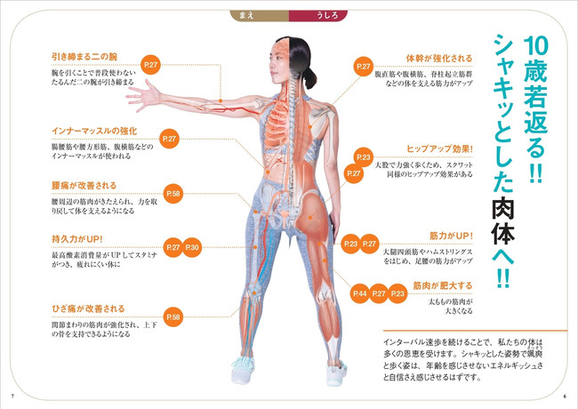
インターバル速歩を実践している方からは、効果を実感する声が多く寄せられます。
- 場所や時間を気にせず、忙しいときも自分のペースでトレーニングできるので気に入っています。これなら続けられそう！（30代女性）
- 少しキツいと感じる速歩を始めるようになって、体が疲れにくくまりました。今では少し動いたくらいでは息が上がらなくなりました！（50代男性）
- インターバル速歩歴16年。9年前より骨密度は大幅に上がって20代レベル、筋力は健康な同年代にくらべて120％！驚いています。（80代男性）

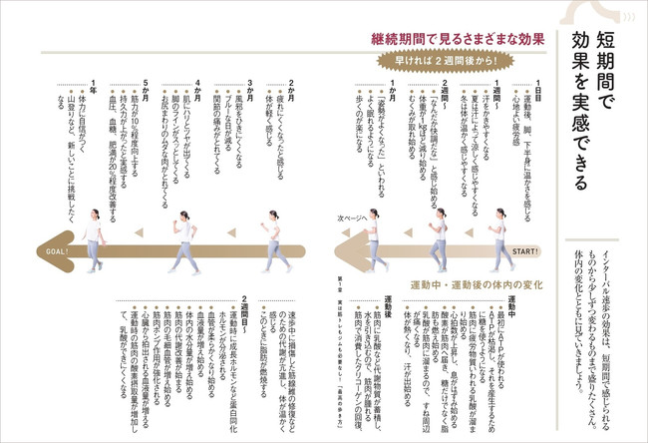
インターバル速歩は特別な道具も必要なくとにかくシンプル、すぐ実行できるのも大きな魅力です。もうダラダラ歩きはもったいない！スキマ時間にできて効果抜群のインターバル速歩を、ぜひ取り入れてみてください。

上半身の姿勢が大切！
インターバル速歩の効果をあげるためには正しいフォームで歩くことが大切です。速く歩かなければと気が焦り、腰が曲がって前屈みで歩いている方をよく見かけますが、これでは逆に腰を痛めてしまう原因にもなります。
ポイントは下半身より上半身の姿勢です。胸を張って歩く姿勢を身につけましょう。

タオルを使った正しいウォーキングフォームのチェック法
- 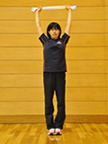タオルを両手で握って軽く頭の上に伸ばします。
- 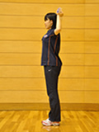そのままゆっくり頭の
後ろに降ろします。
- 後ろから見た状態。
- 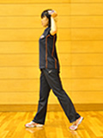そのままの姿勢で歩いてみましょう。胸が張った正しいフォームです。
何回かこの方法を行って正しいフォームを覚えてください。

すり足歩行はケガのもと！
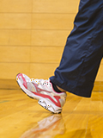
すり足での速歩は思わぬケガのもとです。カカトから着地して、やがて足裏全体で地面に着くようにしてください。

腕の振りは軽く後方に引く感じで！
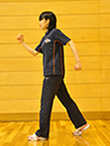
腕を前後に振りますが、前方に突き出すのではなく、軽く後方に引く感じがよく、こうすることで胸を張った姿勢にもなります。

速歩の速さはどのくらい？
インターバル速歩は速歩きとゆっくり歩きの繰り返しですが、速歩は各自の歩く最大速歩の70％を目安にしています。熟大メイトをお持ちの方は各自の速歩の速さが熟大メイトに設定されていますが、お持ちで無い方は次の方法を目安にしてください。
普通にウォーキングをして、とってもラク・ラク・ややキツイ・キツイの段階に分けると、ややキツイとキツイの中間ぐらいが、あなたの最大速歩の70％と考えてください。

1日何分ぐらいインターバル速歩をするのか？
インターバル速歩は速歩きとゆっくり歩きを繰り返しますが、速歩の合計タイムが15分以上になることを目安にしてください。

「小分け運動」を勧めます！
高齢者の方にはインターバル速歩の小分け運動を勧めます。1日の間で何回かに分けてインターバル速歩を行い、その速歩の合計タイムが15分以上になるように心掛けてみてください。また、小分けにしても効果に大きな差はありません。それよりも、週4日以上を目安に、続けて行うことが大切です。

